台北縣立明志國民中學八十九學年度第一學期健康教育科第一次段考試卷
壹、選擇題(每題2分、共60分)
- 下列有關健康涵義的敘述，那一項是錯誤的？健康是個人生命的特質，也是生命的必要條件健康是指人的生理、心理、社會等三方面的安寧和健全狀態健康是連續性的，且是一種動態，隨時在變動身體沒有病的人就是健康的人。
- 下列那一項不是健康的基本要則？努力唸書，不用與他人交友建立良好的生活習慣建立良好的人際關係注意個人的健康體能。
- 下列何者是人體的組成的最小單位？細胞器官組織系統。
- 下列我們身體的相關敘述，何者正確？頭部可分為背面和腹面軀幹內藏咽、喉人體以脊柱為中心，表面兩側對稱頸部連接頭部和四肢。
- 家中的子女，每一個人都生長發育的不一樣，你認為下列那一項最不可能？內分泌的生長激素分泌各有不同每天的讀書時間長短不同因為父母親給每一個子女的遺傳因子，各有不同每一個人的營養攝取狀況不同。
- 下列有關健康檢查敘述，何者錯誤？健康檢查的項目是不可以調整的，應每項都做才可以可藉由健康檢查早期發現身心缺陷，即時治療健康檢查可以明瞭一個人的發育狀況基於優生保健的目的，婚前應做婚前健康檢查。
- 70歲的趙老太太，早上出門時不慎和14歲的小綠對撞後跌倒，兩人送醫急救後，醫生診斷出70歲的趙老太太有骨折現象，但14歲的小綠只有輕微扭傷，你認為下列那一項解釋較合理？小綠骨骼含礦物質較少，較不易受當外力而骨折趙老太太骨骼含膠質較多，較易受當外力而骨折小綠的肌肉不受神經控制，使得骨折較不易發生趙老太太骨骼含膠質較少，礦物質含量亦不夠，使得骨折較易發生。
- 下列那一項不是適當運動的好處？適當運動會直接影響肌肉強度和耐力適當運動會間接增強心臟和肺臟的功能適當運動可以減少呼吸量和降低血液循環適當運動可以消除身心緊張和壓力。
- 有關健康體能的敘述何者正確？健康體能是指應付突發狀況的能力，與日常生活無關為促進健康體能每週最好至少運動三次，每次至少做20~30分鐘促進整體健康體能的最佳運動是用力性運動伸展性運動的主要功能是增進心肺功能。
- 為了維護身體的健康，你覺得下列那一項有關疲勞和休息的觀念對你最有幫助？身體的疲勞不是一種自然反應，所以不需理會，可以繼續活動為了有良好的睡眠，家中的睡眠環境應力求安靜，床鋪須整潔、平坦和軟硬適中睡眠是最徹底的休息，因此你睡眠的時間越長越好，最好超過十二小時以上生理性因素引起的疲勞最好的消除疲勞的方法是繼續激烈運動。
- 請將下列事件所產生疲勞的種類→解決方法，正確的分類和配對？跑五千公尺而肌肉痠痛：心理性疲勞→休息因為感冒而全身痠痛，無法活動：疾病性疲勞→多運動上一堂數學課，演算許多題的數學題目而精神緊張、頭昏眼花：心理性疲勞→休閒活動提一桶水由一樓走至五樓，手臂覺得痠痛：生理性疲勞→多做用力性運動。
- 下列有關血液功能的敘述，何者不正確？運送內分沁素至全身的各個部份調節體溫將身體產生的廢物全部儲存在血液中對抗外來的細菌和其他致病物質。
- 下列有關血液循環系統的敘述何者是錯誤的？食物中缺乏維生素B12、蛋白質和鐵質會引起白血病在循環系統中，微血管是血液和組織交換物質的場所血型是由父母遺傳而來，所以是鑑定親子關係的方法之一血液最後經由靜脈回流心臟。
- 如果你不小心跌倒擦傷，傷口血流不止不易凝固，你有可能患了下列那一種遺傳性的疾病？貧血骨質疏鬆症白血病血友病。
- 人體的血量約占體重的幾分之幾？1/161/151/141/13。
- 承上題，如果聖裕的體重為91公斤，則聖裕的全身血量約為多少？6公斤7公斤8公斤9公斤。
- 你認為下列那一組正常成年人所測得的正常血壓(收縮壓/舒張壓)，較有罹患高血壓的可能？110/80150/100120/85130/70。
- 下列那一項不是皮膚的主要功能？隔離外界的有害物質或病原，是身體的天然屏障負責身體營養素的運送排泄汗液，調節體溫具有觸、壓、冷、熱、痛的感覺作用。
- 下列那一項生活習慣，對預防便祕的發生較有幫助？少喝水少吃蔬菜、水果等富含纖維素的食物養成定時排便的習慣經常暴飲、暴食。
- 在日常生活中，下列那一項生活習慣不能維護皮膚的健康？不亂塗擦化粧品常洗澡每天洗臉多在烈日下曬太陽。
圖(一)
- 下列有關糞便的形成和排除的敘述，何者是正確的？痔瘡是因為肛門動脈的擴大曲張而形成食物在小腸消化和吸收後，剩餘物的水分在大腸被吸收，形成糞便糞便在大腸的停留時間越久越容易形成腹瀉腸道受刺激發炎，以致腸道蠕動增加，容易導致便祕。
- 假性近視是因為長時間，近距離，用眼過度，導致眼睛的那一個構造持續緊張和痙攣所引起的一種視力不良的現象？睫狀肌角膜視網膜虹膜。
- 光線入眼的路徑：光線→角膜→水樣液→瞳孔→ →玻璃體→視網膜→視神經→大腦視區，請問空格中應填入下列那一個答案較合適？虹膜結膜水晶體脈絡膜。
- 下列那一項生活習慣有利於視力保健？躺著看書看電視時，應保持電視對角線長度10~14倍的距離讀書時光源應來自正前方，並且越亮越好常看遠處綠色的景物。
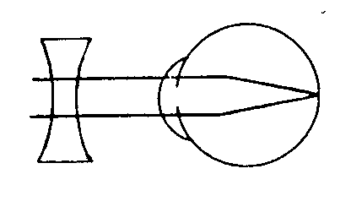
- 如果你的視力矯正是採取右圖的視力矯正方法，那麼你的眼睛是患了下列那一種視力不良的疾病？遠視亂視近視砂眼。
- 下列有關視力不良的敘述，何者錯誤的？近視大多是後天環境造成，久之會使眼球前後徑變長，形成近視罹患遠視者需用凸透鏡矯正砂眼患者會在水晶體上產生顆粒狀小濾泡流行性角結膜炎，傳染力強，常在夏季發生。
- 閱讀時應與書本保持多少公分的距離較為恰當？10~20公分26~30公分40~50公分60~70公分。
- 下列有關人體氣體利用與排除的敘述，何者錯誤？氣體交換的主要場所是肺部二氧化碳主要由組織細胞消耗養分後產生人體內氣體的運送與排除需利用血液循環系統協助完成人類利用二氧化碳後，將氧氣排除
- 在腹側體腔中，將胸腔和腹腔分隔開的是那一項構造？橫膈膜結膜小腸脊柱。
- 人生各階段發育速度並不是一成不變的，請比較下列四組年齡，選出發育速度最慢的那一組？0~1歲4~6歲10~14歲40~50歲
貳、綜合題組 40% (每格2分) 答案一律用代號回答、未用代號回答者不給分。
- 請根據右圖(一)關節的圖示，用代號回答下列問題？
圖(一)
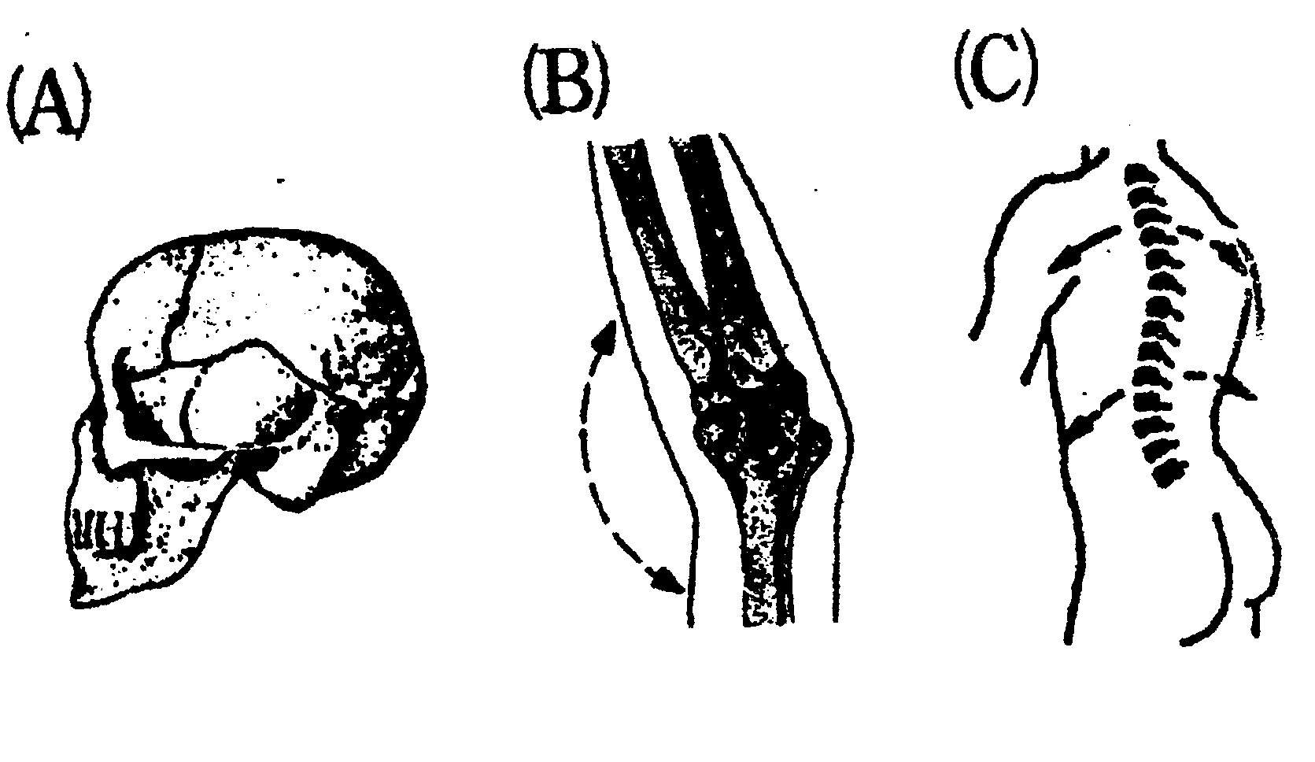
  - 右圖(一)中何者的可活動範圍較大？(單選)
  - 右圖(一)中何者是不動關節？(單選)
  - 右圖(一)中的關節中，何者是屬於軀幹骨的關節
二、請根據右圖(二)各式血球圖示，用代號回答下列問題？
圖(二)
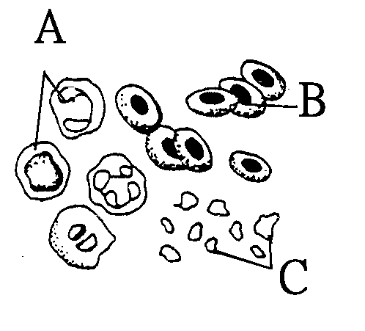
  - 右圖(二)中那一個血球與白血病形成有關？(單選)
  - 當缺乏右圖(二)中那一個血球時，會使你受傷時流血不止？(單選)
  - 右圖(二)中那一個血球內含血紅素？(單選)
三請根據右圖(三)皮膚的構造圖，用代號回答下列問題？
圖(三)
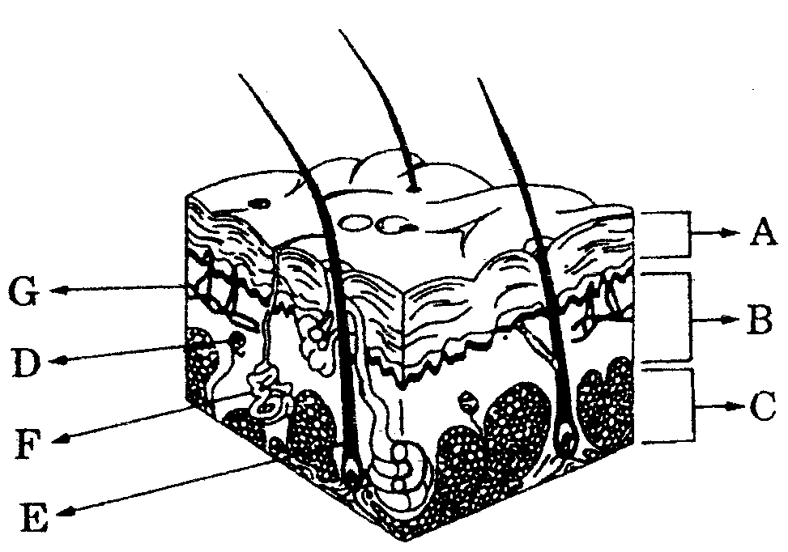
  - 右圖(三)中A、B、C三個代號中，何者是真皮層？(單選)
  - 有排泄汗液和調節體溫功能是右圖(三)中的那一個腺體？(單選)

四、請根據右圖(四)體腔構造圖，用代號回答下列問題？
圖(四)
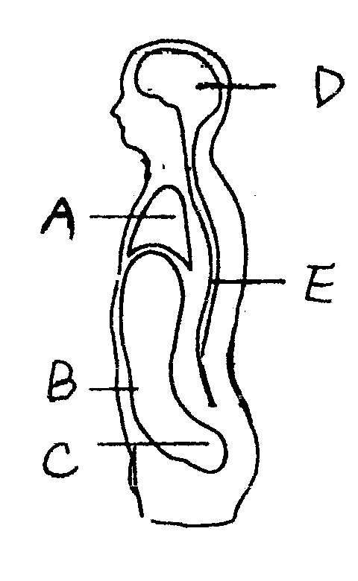
  - 右圖(四)中的體腔中，那些是屬於背側體腔？(複選)
  - 產生視覺的視區是位於右圖(四)中的那一個體腔中？(單選)
  - 當你有胃痛的時，疼痛的部位應是位於右圖(四)中的那一個體腔中？(單選)
  - 泌尿系統中的膀胱是位於右圖(四)中的那一個體腔中？(單選)
  - 循環系統中的心臟是位於右圖(四)中的那一個體腔中？(單選)
五、請根據右圖(五)泌尿系統構造圖，用代號回答下列問題？
圖(五)
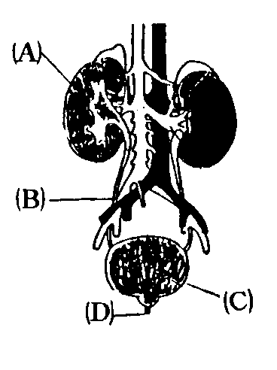

  - 右圖(五)中的那一項構造可以儲存尿液？(單選)
  - 能過濾血液，形成尿液，並將其中有用營養物質和大部份的水回收的是右圖(五)中的那一項構造？(單選)
  - 尿液排泄路線：腎臟→輸尿管→膀胱→____
請問空格中應填入右圖(五)中的那一項構造？(單選)
六、請根據右圖(六)眼球構造圖，用代號回答下列問題？
圖(六)
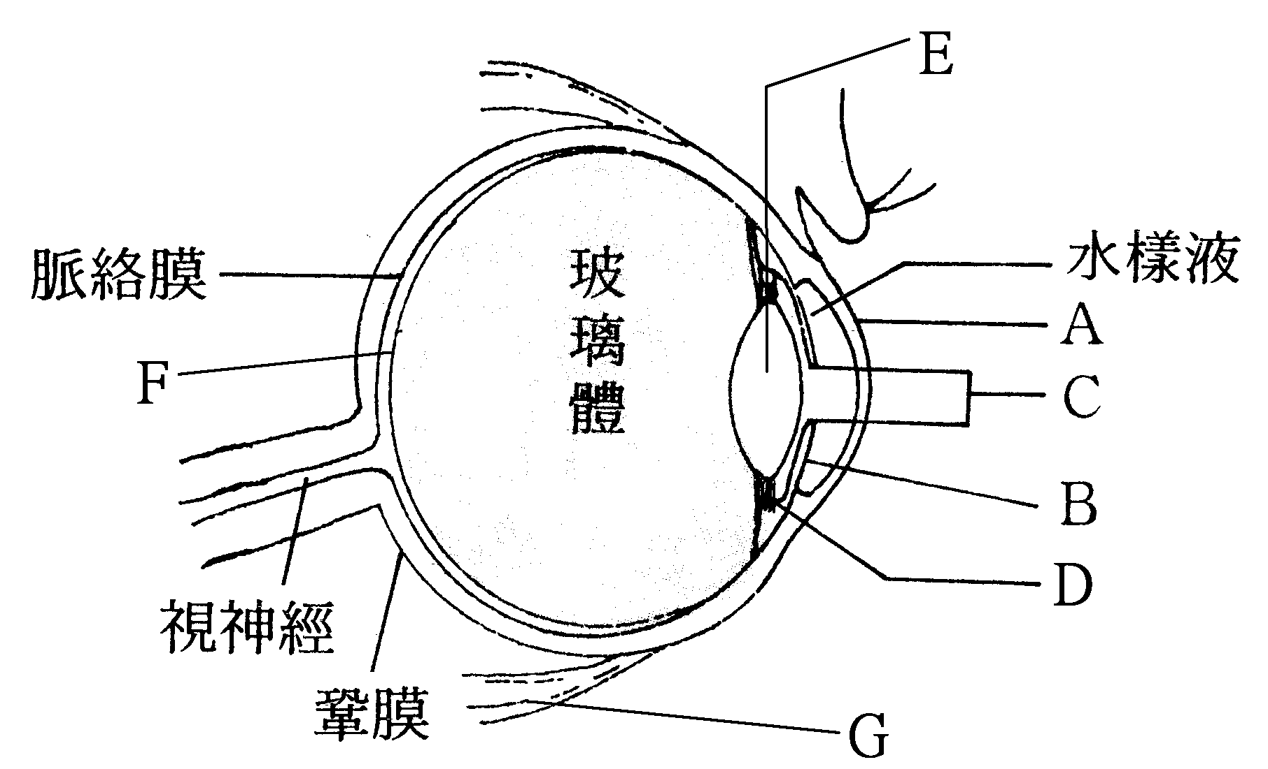
  - 右圖(六)中的那一個構造，可以使眼球對準要注視的物體？(單選)
  - 眼球中的虹膜可以控制右圖(六)中的那一個構造，使其隨光線的強弱而調整大小？(單選)
  - 散光是右圖(六)中的那一個構造的彎曲度不均勻所造成？(單選)
  - 右圖(六)中的那一個構造負責控制水晶體的大小？(單選)

台北縣立明志國民中學八十九學年度第一學期健康教育科第一次段考試卷
答案卷：一年 班 姓名： 座號： 得分：
- 選擇題(每題2分、共60分)
1 | 2 | 3 | 4 | 5 | 6 | 7 | 8 | 9 | 10
11 | 12 | 13 | 14 | 15 | 16 | 17 | 18 | 19 | 20
21 | 22 | 23 | 24 | 25 | 26 | 27 | 28 | 29 | 30
- 綜合題組(每格2分，共40分)
1 | 2 | 3 | 4 | 5 | 6 | 7 | 8 | 9 | 10
11 | 12 | 13 | 14 | 15 | 16 | 17 | 18 | 19 | 20

台北縣立明志國民中學八十九學年度第一學期健康教育科第一次段考試卷
答案卷：一年 班 姓名： 座號： 得分：
- 選擇題(每題2分、共60分)
1 | 2 | 3 | 4 | 5 | 6 | 7 | 8 | 9 | 10
D | A | A | C | B | A | D | C | B | B
11 | 12 | 13 | 14 | 15 | 16 | 17 | 18 | 19 | 20
C | C | A | D | D | B | A | B | C | D
21 | 22 | 23 | 24 | 25 | 26 | 27 | 28 | 29 | 30
B | A | C | D | C | C | B | D | A | B
- 綜合題組(每格2分，共40分)
1 | 2 | 3 | 4 | 5 | 6 | 7 | 8 | 9 | 10
B | A | C | A | C | B | B | F | DE | D
11 | 12 | 13 | 14 | 15 | 16 | 17 | 18 | 19 | 20
B | C | A | C | A | D | G | C | A | D

